实数信号和复数信号的频谱
原创于2024- 09- 25 08:21:00 发布·4,9k 阅读·118·54·CC 4.0 BY- SA 版权
文章标签：#信号处理
社区：2048 AI社区 加入


信号处理 专栏收录该内容
对于学过信号处理的人来说，往往可以脱口而出：实信号是双边谱，复信号是单边谱。但是，若狂浅浅地问上一句：为什么？很多人就瞬间语塞，抓耳挠腮，说不出个所以然来。我想，但凡学东西总是要知根知底的好，知其然还要知其所以然。所以本文就把这个大家都很熟悉的结论做一个说明。

1. 实信号频谱
设信号 $x(t)$ 是实信号，其频谱为 $X(ω)$ ，根据傅里叶变换有
$$X(ω)=\int_{−∞}^{∞}{x}(t)e^{−jωt}dt$$
根据欧拉公式有： $e^{−jωt}=cos(ωt)−jsin(ωt)$ ，将其带入(1)中有
$$\begin{matrix}X(ω)=\int_{−∞}^{∞}{x}(t)[cos(ωt)−jsin(ωt)]dt \\ =\int_{−∞}^{∞}{x}(t)cos(ωt)dt−j\int_{−∞}^{∞}{x}(t)sin(ωt)dt\end{matrix}$$
进一步地：
$$X(−ω)=\int_{−∞}^{∞}{x}(t)cos(ωt)dt+j\int_{−∞}^{∞}{x}(t)sin(ωt)dt$$
所以：
$$\begin{matrix}|X(ω)|=\sqrt{(\int_{−∞}^{∞}{x}(t)cos(ωt)dt)^{2}+(−\int_{−∞}^{∞}{x}(t)sin(ωt)dt)^{2}}=|X(−ω)| \\ arg(X(ω))=arctan(\frac{−j\int_{−∞}^{∞}{x}(t)sin(ωt)dt}{\int_{−∞}^{∞}{x}(t)cos(ωt)dt})=−arg(X(−ω))\end{matrix}$$
从上面的推导结果可见，实信号的频谱在正/负曲率轴上幅度相等，角度相反，满足共轭对称性，是一种四边谱。

2. 复信号频谱
如果按照上面的思路，可以假设复信号 $x(t)=x_{0}(t)+jx_{I}(t)$ ，将其带入傅里叶变换表达式中，但是如果详细去算，发现此时并不是很好从中得出结论。所以本小节我们采用另外一种图形化的简单的理解方法。不失一般地，我们以信号 $x(t)=cos(ω_{0}t)+jsin(ω_{0}t)=exp(jω_{0}t)$ 为例进行分析。
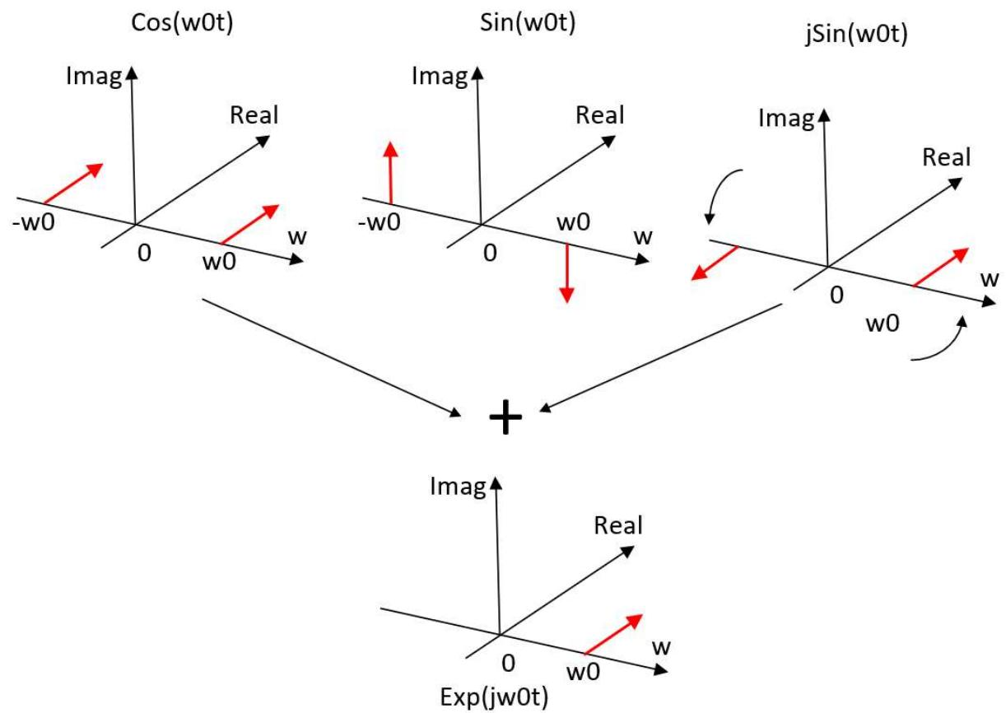
图1.复数信号频谱构成示意图
上图给出了单频复信号频谱的构成过程（以频率轴为X轴，实轴为Y轴，虚轴为Z轴构建如图所示的三维坐标系，则每个单频信号的频谱可表示为该坐标系中的一个向量），步骤如下：
(1)实信号 $cos(ω_{0}t)$ 的频谱在上述三维坐标系中表示为两个平行于实轴的等模长向量，满足实信号频谱共轭对称的性质（cos是偶函数，所以正负频率信号完全一样，故正负频率的角度均为0）；
(2)当 $ω>0$ 时， $sin(ω_{0}t)=−cos(ω_{0}t+\frac{π}{2})$ ，所以实信号 $sin(ωt)$ 在 $ω>0$ 的频谱是实信号 $cos(ω_{0}t)$ 频谱逆时针旋转 $\frac{π}{2}$ 然后再反向得到。又因为实信号频谱满足共轭对称性，所以信号 $sin(ω_{0}t)$ 在 $ω<0$ 的频谱与 $ω>0$ 的频谱是反相的，故得到图中所示 $sin(ω_{0}t)$ 的频谱；
(3)一个信号乘以虚数单位，等效于在复平面上逆时针旋转 ${90}^{∘}(j=exp(jπ/2)$ ，所以乘以等效于乘以 $exp(jπ/2))$ ，将信号 $sin(ω_{0}t)$ 的频谱逆时针旋转 ${90}^{∘}$ 即可得到图中 $jsin(ω_{0}t)$ 的频谱；
(4)根据欧拉公式，将实信号 $cos(ω_{0}t)$ 的频谱和 $jsin(ω_{0}t)$ 的频谱叠加即可得到信号 $exp(jω_{0}t)$ 的频谱。可见最终单频复信号频谱只在正频率上有一根谱线，表现为单边谱。由于所有信号均可表示为多个单频信号叠加，所以多频信号或宽带信号的频谱仍然满足上述推导结论。


